ข้อมูล ณ วันที่ 2 เมษายน 2569
รายงานการปฏิบัติราชการประจำเดือนเมษายน 2569

รายงานการปฏิบัติราชการประจำเดือนเมษายน 2569
ประจำปีงบประมาณ พ.ศ. 2569
สถานีตำรวจนครบาลบางขุนนนท์
งานสืบสวน
2 เม.ย. 2569
เมื่อวันที่ 2 เมษายน 2569 เวลาประมาณ 11.45 น.ได้ร่วมกันจับกุม นายขวัญ หรือเคน ลื่นโป่ง อายุ 27 ปี เลขประจำตัวประชาชน 1-1007-02963-12-4 ที่อยู่ 51/6 หมู่ 4 ตำบลปากแพรก อำเภอเมืองกาญจนบุรี จังหวัดกาญจนบุรี ข้อหา “มีเครื่องกระสุนปืนไว้ในครอบครองโดยไม่ได้รับอนุญาต” พร้อมด้วยกลางคือ 1. เครื่องกระสุนปืน ขนาด 9 มิลลิเมตร จำนวน 2 นัด 2. กระเป๋าใส่แก้วเก็บความเย็นสีชมพู จำนวน 1 ใบ สถานที่ บริเวณกลางซอยจรัญสนิทวงศ์ 37 แขวงบางขุนศรี เขตบางกอกน้อย กรุงเทพมหานคร นำตัวผู้ต้องหาพร้อมของกลางส่งพนักงานสอบสวน สน.บางขุนนนท์ ดำเนินคดีต่อไป
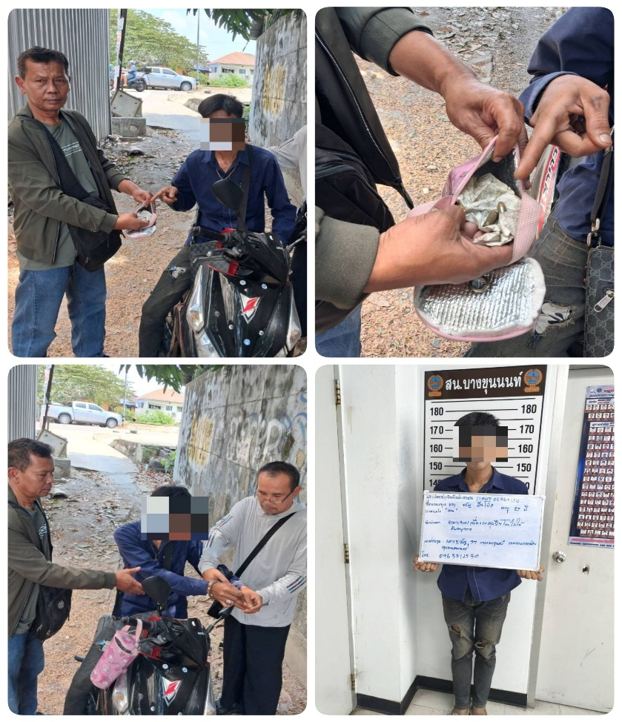

ข้อมูล ณ วันที่ 3 เมษายน 2569
รายงานการปฏิบัติราชการประจำเดือนเมษายน 2569

รายงานการปฏิบัติราชการประจำเดือนเมษายน 2569
ประจำปีงบประมาณ พ.ศ. 2569
สถานีตำรวจนครบาลบางขุนนนท์
งานสืบสวน
3 เม.ย. 2569
เมื่อวันที่ 3 เมษายน 2569 เวลาประมาณ 12.00 น.ได้ร่วมกันจับกุม น.ส.ศิริภรณ์ เอกศิริ อายุ 21 ปี หมายเลขบัตรประชาชน 1-2699-00393-14-3 อยู่บ้านเลขที่ 300 หมู่ที่ 9 ต.ศรีกะอาง อ.บ้านนา จ.นครนายก ข้อหา “ผู้สนับสนุนในข้อหานำเข้าสู่ระบบคอมพิวเตอร์ซึ่งข้อมูลคอมพิวเตอร์ปลอม โดยน่าจะเกิดความเสียหายแก่ผู้อื่นหรือประชาชน,ผู้สนับสนุนในข้อหาผู้ใดเปิดหรือยินยอมให้บุคคลอื่นใช้บัญชีเงินฝากฯ ตามหมายจับศาลอาญาตลิ่งชัน ที่ จ.18/2569 ลงวันที่ 13 ม.ค. 2569 สถานที่จับกุม บริเวณหน้าบ้านเลขที่ 300 หมู่ที่ 9 ต.ศรีกะอาง อ.บ้านนา จ.นครนายก นำตัวผู้ต้องหาส่งพนักงานสอบสวน สน.บางขุนนนท์ ดำเนินคดีต่อไป
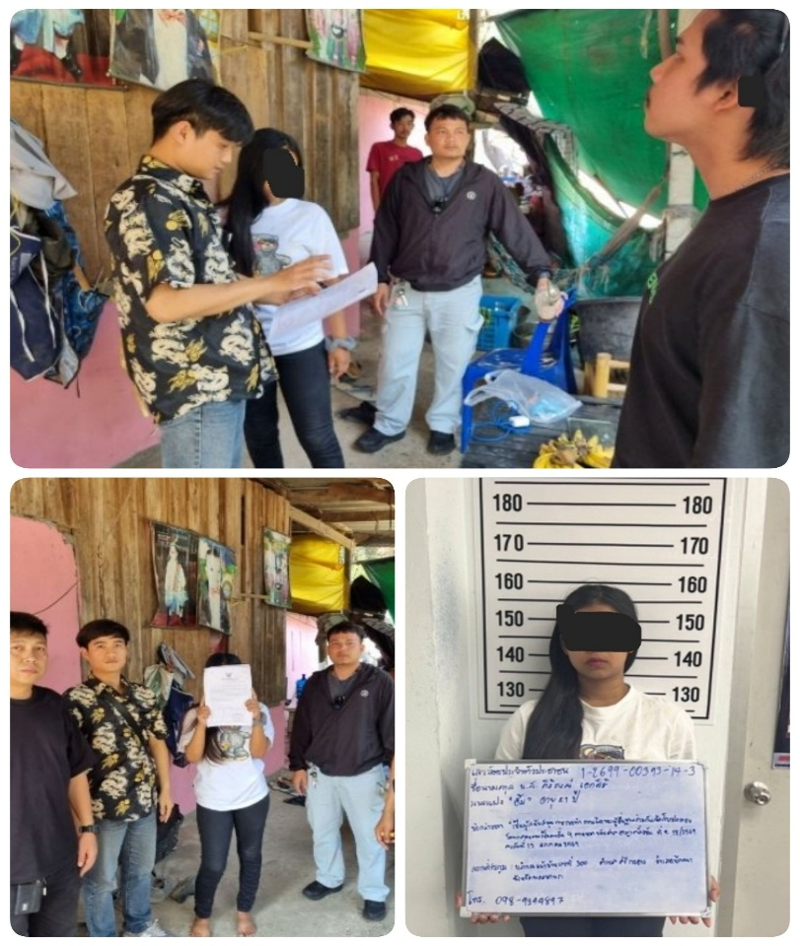

ข้อมูล ณ วันที่ 27 เมษายน 2569
รายงานการปฏิบัติราชการประจำเดือนเมษายน 2569

รายงานการปฏิบัติราชการประจำเดือนเมษายน 2569
ประจำปีงบประมาณ พ.ศ. 2569
สถานีตำรวจนครบาลบางขุนนนท์
งานสืบสวน
27 เม.ย. 2569
เมื่อวันที่ 27 เมษายน 2569 เวลาประมาณ 06.30 น.ปิดล้อมตรวจค้นชุมชนวัดใหม่ยายแป้น ได้ร่วมกันจับกุม นายนุกูล หรือหนวย จินาพันธุ์ อายุ 42 ปี เลขประจำตัวประชาชน 4-1020-00006-60-6 อยู่บ้านเลขที่ 96 ถนนบางขุนนนท์ เขตบางขุนนนท์ กรุงเทพมหานคร ข้อหา ”มียาเสพติดให้โทษประเภท 1 ( ยาไอซ์หรือเมทแอมเฟตามีน ) ไว้ในครอบครองโดยไม่ได้รับอนุญาต” พร้อมด้วยกลางคือ ยาเสพติดให้โทษประเภท 1 ( ยาไอซ์หรือเมทแอมเฟตามีน ) ชนิดเกล็ดสีขาวใส น้ำหนักชั่งรวมถุง 0.56 กรัม สถานที่จับกุม บริเวณหน้า บริเวณบ้านเลขที่ 96/6 ซอยบางขุนนนท์ 2 แขวงบางขุนนนท์ เขตบางกอกน้อย กรุงเทพมหานคร นำตัวผู้ต้องหาพร้อมของกลางส่งพนักงานสอบสวน สน.บางขุนนนท์ ดำเนินคดีต่อไป
